Министерство образования и науки Российской Федерации

Федеральное государственное автономное образовательное учреждение высшего образования

САНКТ-ПЕТЕРБУРГСКИЙ НАЦИОНАЛЬНЫЙ ИССЛЕДОВАТЕЛЬСКИЙ УНИВЕРСИТЕТ ИНФОРМАЦИОННЫХ ТЕХНОЛОГИЙ, МЕХАНИКИ И ОПТИКИ

Факультет систем управления и робототехники

**Отчет по практической работе №1**

# **«КЛАССИФИКАЦИЯ ОБЪЕКТОВ С ПОМОЩЬЮ**

# **СВЁРТОЧНЫХ НЕЙРОННЫХ СЕТЕЙ»**

**по дисциплине «Глубокое обучение»**

Выполнил: студент гр. R4124c

Абрамов М. В.

Преподаватель: Евстафьев О. А.

Санкт-Петербург

2025

# Цель работы

# Обучить модель для задачи классификации объектов на изображении

# Подготовка набора данных

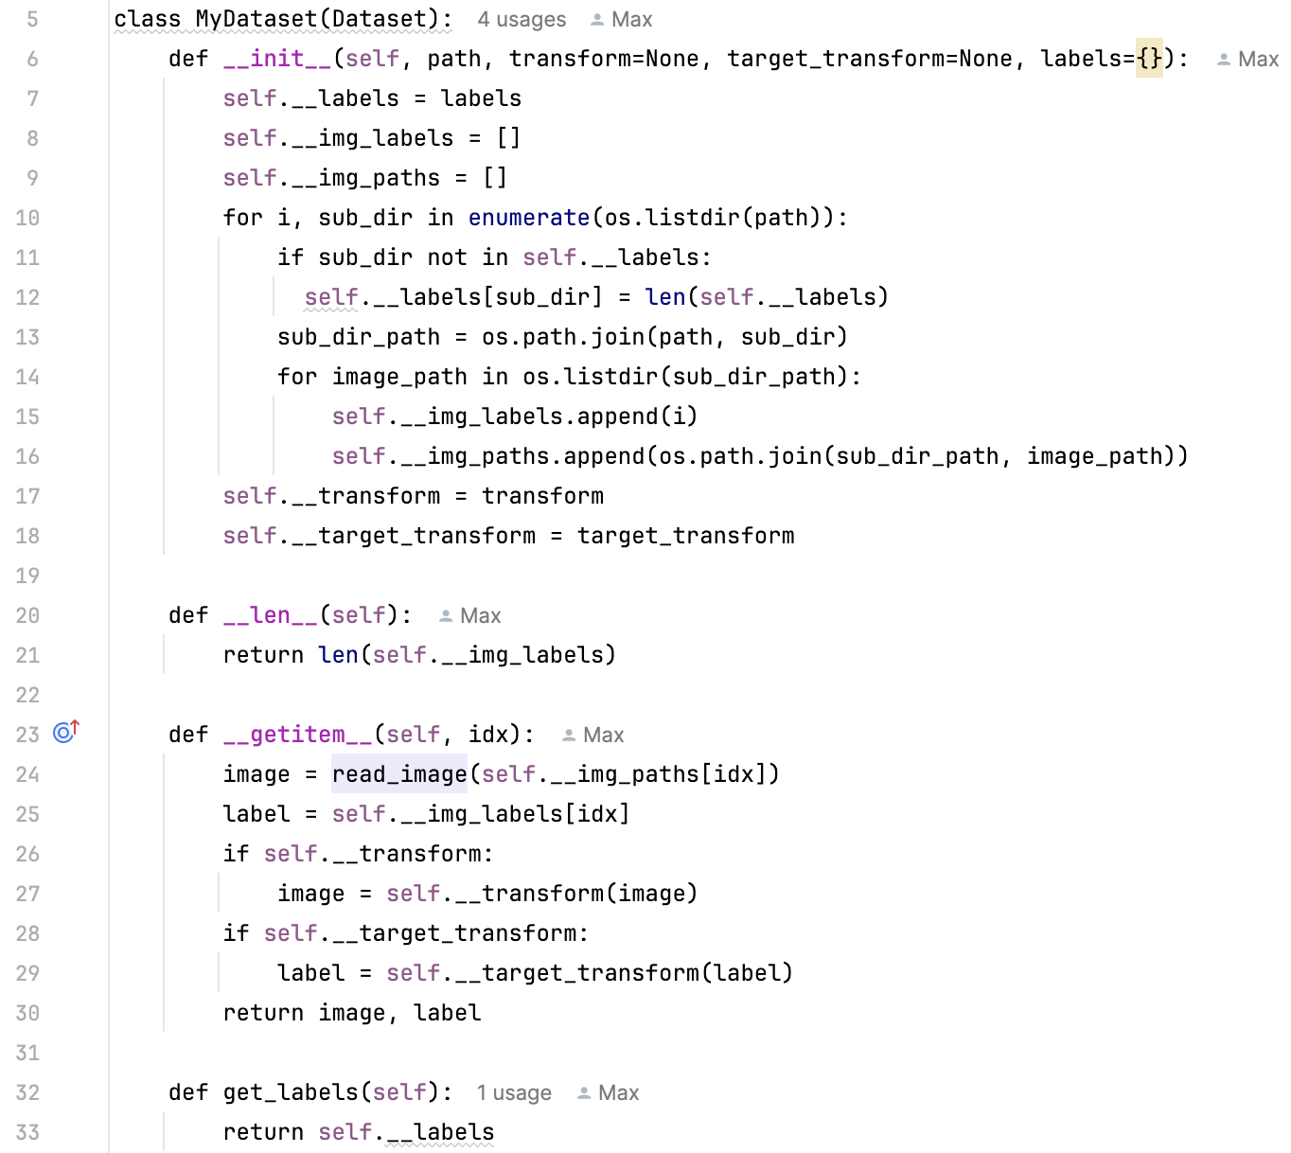

Код 1 – Свой датасет

# 

Код 2 – Загрузка данных в даталоадер

# EfficiencyNet

* 1. Архитектура

# 

Рисунок 1 – Основная идея архитектуры EfficientNet

* 1. Обучение модели

Перед началом обучения необходимо изменить выходные слои модели для решения поставленной задачи классификации на 15 классов.

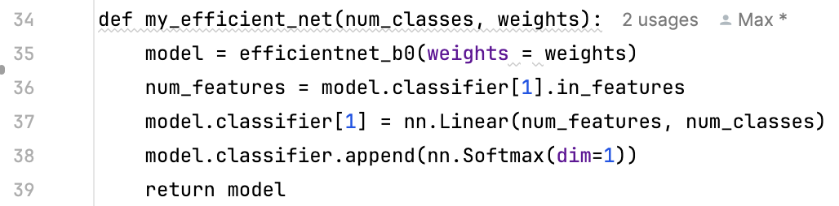

Код 3 – Модификация модели

Для обучения, валидации и тестирования модели модели использовался фреймворк lightning.

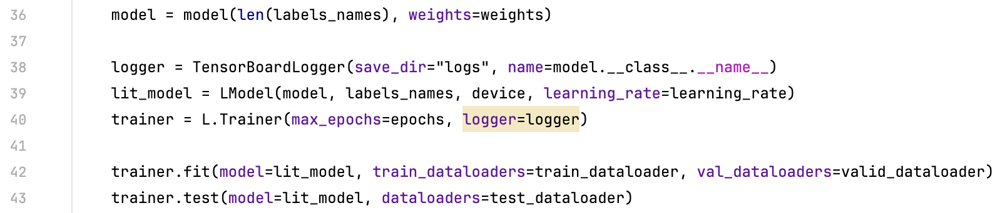

Код 4 – Обучение, валидация и тестирование модели

* 1. Метрики

# 

Рисунок 2 – График функции потерь во время обучения

# 

Рисунок 3 – Метрики точности модели

# 

Рисунок 4 – Пример работы на тестовых изображениях

# Точность модели на тестовом датасете: 99,73%

# Своя модель

* 1. Архитектура

# 

* 1. Обучение модели

# Код тот же, что и при обучении EfficientNet.

* 1. Метрики

# 

Рисунок 5 – График функции потерь во время обучения

# 

Рисунок 6 – Метрики точности модели

# 

Рисунок 7 – Пример работы на тестовых изображениях

# Точность модели на тестовом датасете: 96,93%

# Вывод

# В ходе лабораторной работы были обучены две модели сверточных нейронных сетей для решения задачи классификации изображений.